
每日市场报告

2026年10月9日

市场综述
美国三大股指收盘涨跌不一，道指涨0.1%报51231.64点，标普500指数跌0.47%报7765.36点，纳指跌1.25%报27193.34点。美元指数跌0.15%报102.12，非美货币多数上涨，欧元兑美元涨0.14%报1.1211，英镑兑美元涨0.13%报1.3230，澳元兑美元跌0.05%报0.6958，美元兑日元跌0.12%报157.8985，美元兑加元跌0.24%报1.4224，美元兑瑞郎跌0.21%报0.8317，离岸人民币对美元跌8个基点报6.7035。国际贵金属期货收盘涨跌不一，COMEX黄金期货涨0.43%报4158.30美元/盎司，COMEX白银期货跌1.43%报59.43美元/盎司。ICE原糖主力合约跌3.07%报20.19美分/磅，ICE棉花主力合约跌0.05%报79.99美分/磅。
图表1：全球主要股指涨跌幅（%）
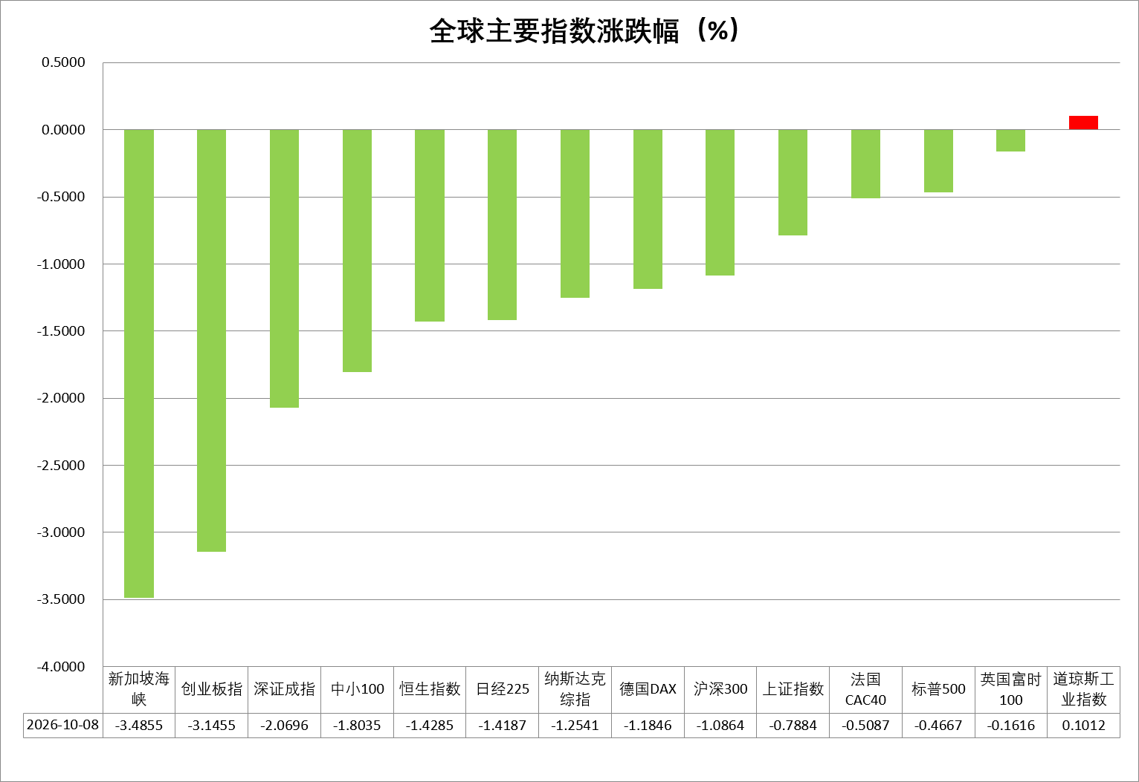
资料来源：公开资料整理、瑞达国际

- 消息回顾
【美国对伊朗实施新一轮制裁，制裁对象包括17艘运输伊朗原油、石油产品及石化产品的船只。美国财政部官员表示，美方估计，在美国对伊朗港口实施封锁的范围之外，目前仍有约2000万桶伊朗原油滞留在船只上。有官员表示，由于美国封锁和制裁，伊朗已经停止原油船只装载和卸载工作。】
【美国总统特朗普表示，正在与伊朗进行富有成效的会谈，绝不会在11月3日美国国会中期选举前攻击伊朗。伊朗外长阿拉格齐表示，伊美谈判进程仍在继续，各方正通过调解人交换信息。伊朗目前正在审查美方对“七日内重开霍尔木兹海峡”提议的回应，将在几天内作出回复。】
【美联储理事克里斯·沃勒表示，美联储仍需进一步加息以推动通胀回落至2%目标，但加息无需在连续政策会议上进行，官员可以根据经济数据灵活把握时机。沃勒指出，AI基础设施建设投资扩张以及持续的能源冲击等因素，可能使通胀压力更具持久性。】
【美联储穆萨莱姆表示，需要进一步收紧货币政策以使通胀回到目标，未来6至9个月利率应当上调。目前经济相当强劲，美联储能做的最好事情就是降低通胀；市场通胀预期保持稳定，未见美联储信誉受到质疑。】
【据美国国会预算办公室估算，美国2026财年联邦政府预算赤字总额为2万亿美元，比2025财年的赤字高出2180亿美元。据估算，2026财年期间，收入增加1690亿美元（增幅为3%），支出增加约3860亿美元（增幅为6%）。支出增长主要来自债务净利息、主要福利项目、国防和教育等领域；收入增长则主要由个人所得税和工资税收入增加推动。】
【美国上周初请失业金人数环比下降2000人至19.7万人，为7月以来最低水平，连续四周低于20万，显示就业市场的裁员规模仍然有限。四周移动均值降至19.8万人，为2022年10月初以来最低水平。】

今日关注
时间 | 数据/事件
2026/10/9 | 22:00 | 美国10月一年期通胀率预期初值
2026/10/9 | 22:00 | 美国10月密歇根大学消费者信心指数初值

- 观点汇总
美元指数
隔夜，美元指数跌0.15%报102.12，非美货币多数上涨，欧元兑美元涨0.14%报1.1211，英镑兑美元涨0.13%报1.3230，美元兑日元跌0.12%报157.8985。美国9月标普全球制造业PMI升至57，创52个月新高；服务业PMI升至58.7，创59个月新高；综合PMI初值攀升至58.4，创2021年7月以来新高；美国8月JOLTS职位空缺数从7月的733.5万降至707.9万，为今年3月以来的最低水平。美联储理事沃勒表示，美联储仍需进一步加息以推动通胀回落至2%目标，但加息无需在连续政策会议上进行。加息落地支撑美债收益率抬升，短期美元具备上行动力，美元指数有望维持偏强震荡格局，若通胀反复，进一步加息预期将支撑美元。欧元区方面，经济呈现分化修复态势，服务业韧性较强，制造业边际回暖，但内需整体偏弱。受红海局势扰动，能源价格抬升带动通胀再度上行，9月通胀升至3.8%，显著高于2%目标。欧洲央行选择加息以抑制物价，不过经济内生动力有限，复苏力度偏弱，后续复苏势头能否延续仍有待观察。此外，法国法国债券市场压力或蔓延至欧元区其他国家，叠加美国高利率压制上行空间，欧元有所承压。日本央行9月虽加息25BP至1.25%，但央行表态谨慎，市场预期日本后续加息节奏缓慢，加之美日利差仍高，日元整体承压。展望后市，美联储9月加息落地叠加央行偏鹰态度，美债收益率抬升，短期美元具备上行动力，但欧央行及日本央行的偏鹰立场或提供利差修复空间。
图表1：美元指数走势图
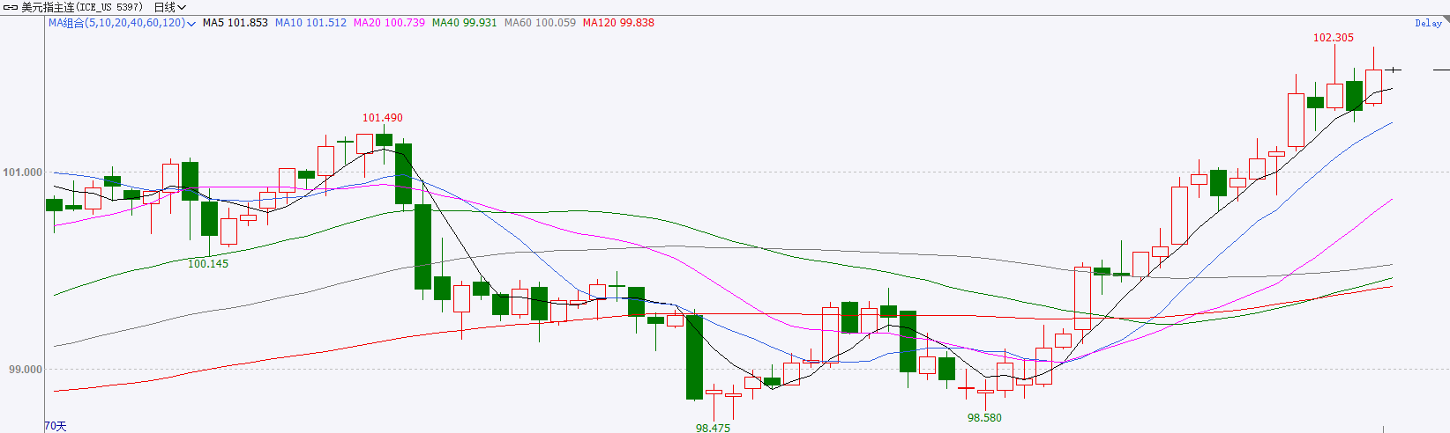
资料来源：iFinD、瑞达国际

S&P500
截至10月8日，标普500指数下跌0.47%至7765.36；迷你标普500主力合约下跌0.35%至7822.5点。地缘局势上，美国总统特朗普表示，正在与伊朗进行富有成效的会谈，绝不会在11月3日美国国会中期选举前攻击伊朗。隔夜布油高位回落收于104美元上方。货币政策和资金面，美联储理事沃勒表示，美联储仍需进一步加息以推动通胀回落至2%目标，但可以根据情况灵活进行。同时隔夜美国30年期国债拍卖中标利率仅微幅高于发行前0.1bp。美联储官员相对温和的表态、国债拍卖表现稳健以及特朗普暂不攻击伊朗的言论，令美债收益率出现显著回落。整体来看，虽然美债收益率短暂回落，但由于油价回落幅度较小，需观察美债收益率下行的可持续性，目前，市场正逐步修正此前美股与美债之间出现的背离。
图表2：S&P500走势图
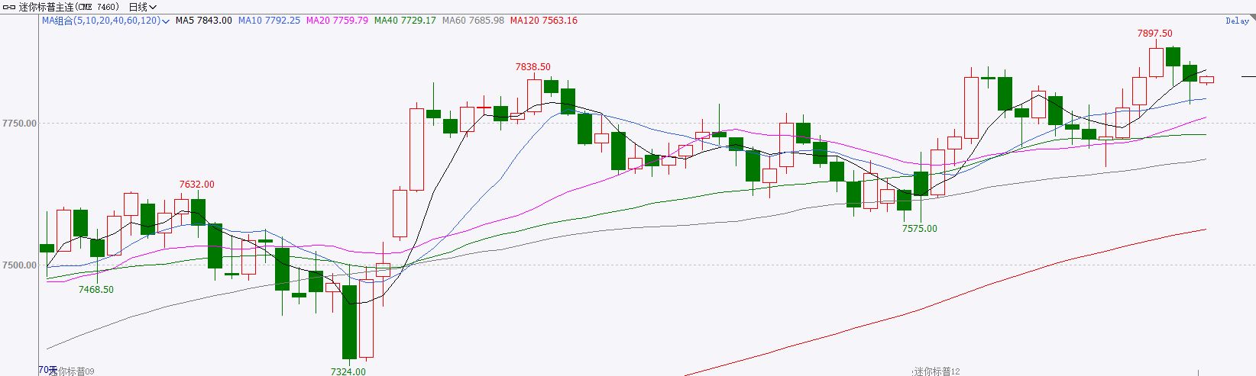
资料来源：iFinD、瑞达国际

富时中国A50
截至10月8日，富时中国A50指数下跌1.12%至13890.72；新交所富时A50期指主力合约下跌0.85%至13717。海外方面，地缘局势上，美国总统特朗普表示，正在与伊朗进行富有成效的会谈，绝不会在11月3日美国国会中期选举前攻击伊朗。隔夜布油高位回落收于104美元上方。货币政策和资金面，美联储理事沃勒表示，美联储仍需进一步加息以推动通胀回落至2%目标，但可以根据情况灵活进行。同时隔夜美国30年期国债拍卖中标利率仅微幅高于发行前0.1bp。美联储官员相对温和的表态、国债拍卖表现稳健以及特朗普暂不攻击伊朗的言论，令美债收益率出现显著回落。国内方面，宏观面，节前公布的9月三大PMI均回升至荣枯线上方，经济活动重回扩张态势。消费层面，国庆期间消费金额增幅不及出行人数，人均消费出现收缩，内需仍有待提升。政策层面，节前财政部出台商业性个人住房贷款贴息政策。此外，人民银行对多项结构性货币政策工具进行调整。整体来看，随着时间进入四季度，在二、三季度经济走弱的背景下，后续预计将有更多针对性的扶持政策出台。同时，10月份，上市公司进入三季报披露期，从7、8月经济数据看，高端出口与先进制造仍是景气较高的领域，A股三季报预计呼应这一趋势，相关板块有望获得较好表现。然而，海外流动性收紧的负面冲击，在一定程度上限制A股上行空间。
图表3：富时中国A50走势图
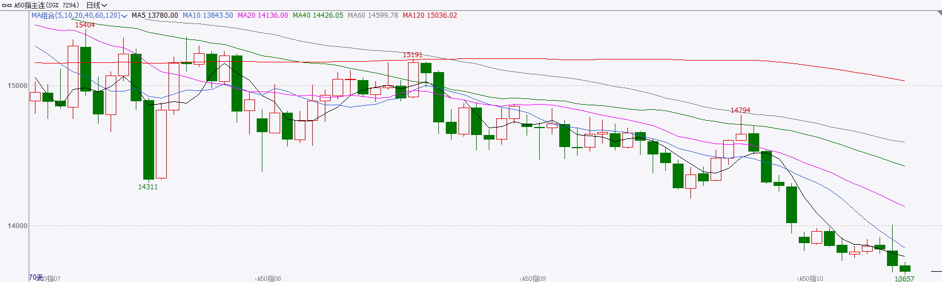
资料来源：iFinD、瑞达国际

铜
隔夜COMEX铜震荡走弱，报收6.5505元/磅，涨跌幅-1.49%。国际方面，美联储沃勒：仍需进一步加息，但加息不必连续进行；穆萨莱姆：未来6至9个月内可能需要进一步加息。国内方面，中英经济财金对话中方牵头人、国务院副总理何立峰8日下午应约同对话英方牵头人、英国财政大臣希利举行视频通话，就下一步加强中英经济财金合作和双方共同关心的问题深入交换意见。库存方面，截至2026年10月8日，COMEX铜库存为784415短吨，环比+1148短吨；LME铜库存为235225吨，环比-4650吨；SHFE每日仓单7686吨，环比-2325吨。美元美债方面，美元指数先涨后跌，但仍稳站在102关口上方，最终跌0.15%，报102.12。基准的10年期美债收益率冲高回落，最终跌5.9个基点，报5.233%；对美联储政策利率敏感的2年期美债收益率下跌1.5个基点，收报4.764%。操作建议，纽铜主力合约轻仓逢低短多交易，仅供参考。
图表4：铜日线走势图
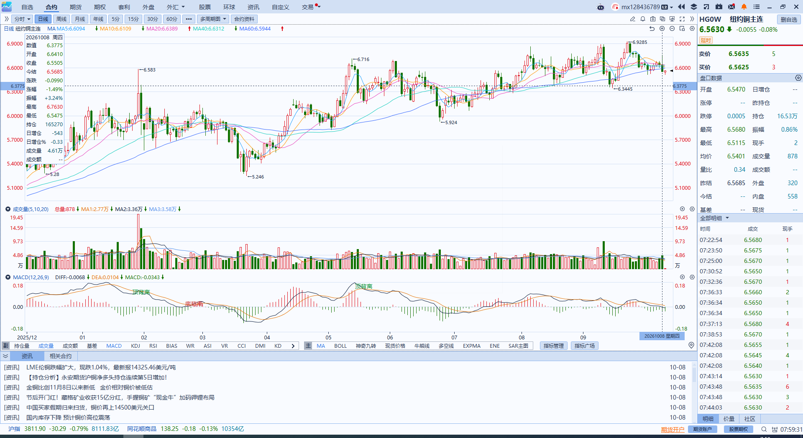
资料来源：iFinD、瑞达国际

黄金
隔夜，国际贵金属期货收盘涨跌不一，COMEX黄金期货涨0.43%报4158.30美元/盎司，COMEX白银期货跌1.43%报59.43美元/盎司。海外方面，地缘局势上，美国总统特朗普表示，正在与伊朗进行富有成效的会谈，绝不会在11月3日美国国会中期选举前攻击伊朗。隔夜布油高位回落收于104美元上方。货币政策和资金面，美联储理事沃勒表示，美联储仍需进一步加息以推动通胀回落至2%目标，但加息无需在连续政策会议上进行，可以根据情况灵活进行。同时隔夜美国30年期国债拍卖中标利率仅微幅高于发行前0.1bp。美联储官员相对温和的表态、国债拍卖表现稳健以及特朗普暂不攻击伊朗的言论，令美债收益率出现显著回落，10年期美债收益率收于5.223%，30年期美债收于5.598%。国内方面，央行公布的官方储备数据显示，9月份人行增持黄金74万盎司，增持规模创23年10月以来新高。整体来看，央行购金仍是黄金有力的底部支撑，而地缘局势带来的输入性通胀担忧仍未消退，美联储年内再加息一次仍是市场基准情形，但加息时点落在10月或12月则有待观察，关注美国9月通胀数据的指引。
图表5：COMEX黄金日线走势图
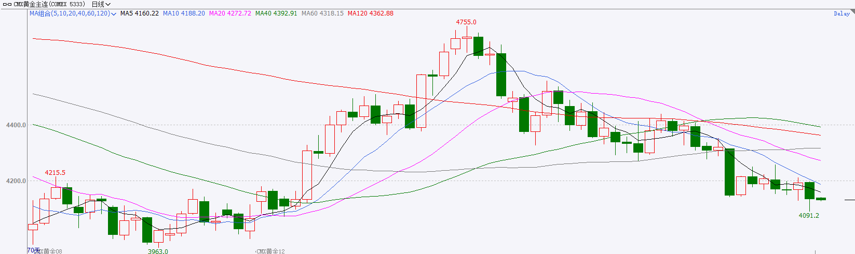
资料来源：iFinD、瑞达国际

ICE原糖
洲际交易所(ICE)原糖期货周四跌逾3%，从前一日峰值回撤，此前由厄尔尼诺现象引发的产量担忧可能相对过度了。ICE交投最活跃的3月原糖期货收跌0.68美分或3.30%，结算价报每磅20.15美分。
国际方面，印度糖及生物能源制造商协会ISMA总干事表示，由于主要产糖邦季风降雨低于正常水平，引发对2027年甘蔗作物的担忧，印度明年食糖出口的空间可能有限。
图表6：ICE原糖主力合约价格走势图
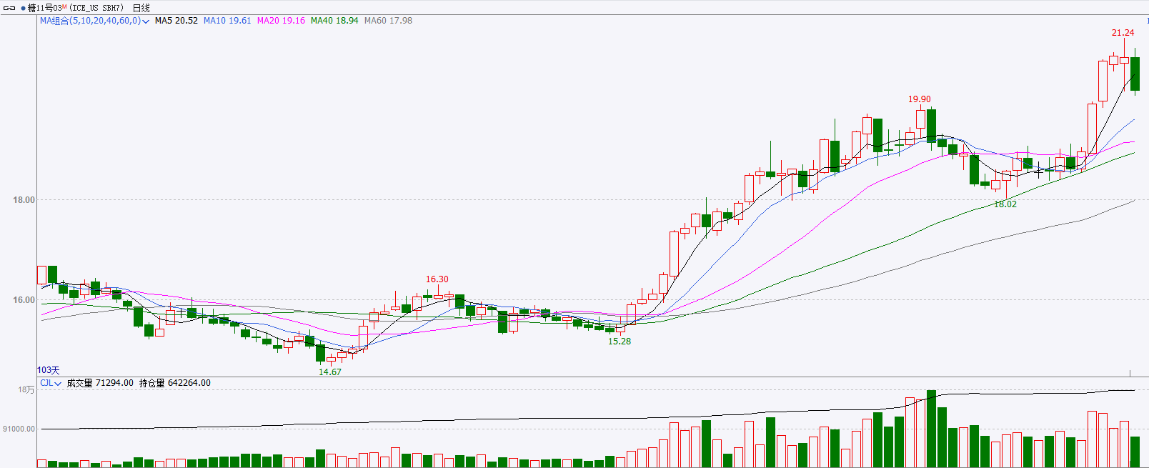
资料来源：iFinD、瑞达国际

ICE棉花
洲际交易所(ICE)棉花期货周四下跌，交易商称美国农业部发布的世界农产品供需预测报告前调整持仓，且当周出口销售数据偏弱，限制棉价上涨。ICE 12月棉花期货合约下跌0.09美分或0.11%，结算价报每磅79.94美分。
国际方面，据美国农业部(USDA)报告显示，10月1日止当周，美国2026/27年度陆地棉出口销售净增16.507万包，较前周减少19%，但较前四周均值增加14%。当周美国市场出口装船16.1588万包，较之前一周增加8%，较前四周均值增加2%。当周美棉出口量环比减少，但较前四周环比增加。
图表7：ICE美棉主力合约价格走势图
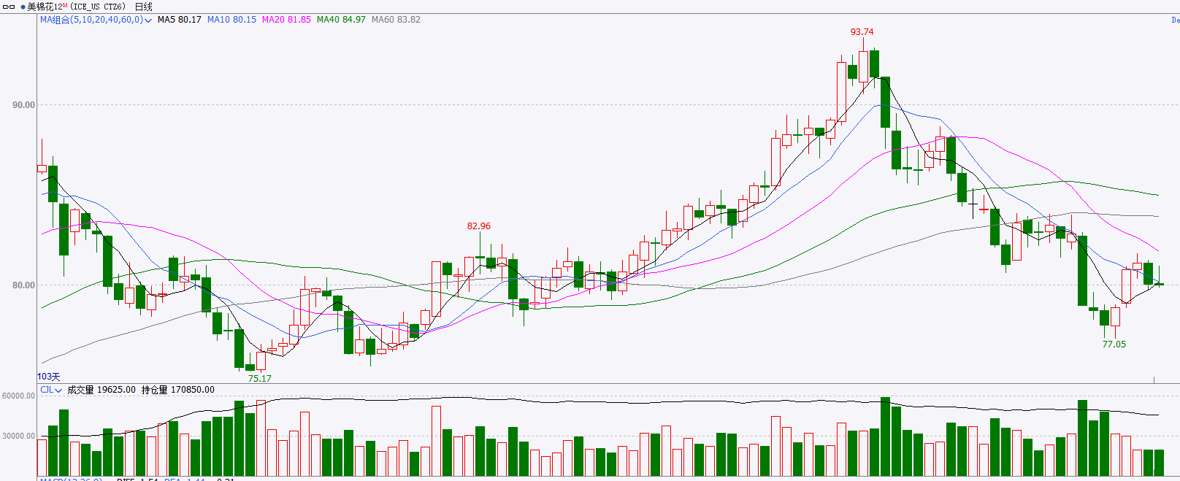
资料来源：iFinD、瑞达国际

△ 免责声明
此报告由瑞达国际所编制。本报告采用之资料及意见均相信可靠及准确，但本公司并不对各分析或有关资料之可靠性及准确性作出全面性保证。本报告只供客户或读者作参考之用，客户或读者不应完全依靠本报告内容作为投资准则。
本报告之资料及意见如有任何更改，恕不另行通知。本报告并非及并无意图构成任何作价或招揽进行买卖本报告 提及的商品。本公司不会对任何因依靠本报告作出任何买卖而引致之任何损失承担任何责任。



24小时客服电话： 00852 - 25342000/86 - 13603059885
24小时传真电话： 00852 - 25632368
客服邮箱： cs@ruida- int . com
客服QQ： 203195058/2938472186
网址：www. ruida- int . com
地址: 香港湾仔菲林明道8号大同大厦17楼05 - 06室

